ЗАТВЕРДЖЕНО
розпорядженням Кабінету Міністрів України
від 5 серпня 2015 р. № 832
(в редакції розпорядження Кабінету Міністрів України
від 31 травня 2017 р. № 363-р)
ПЕРСПЕКТИВНИЙ ПЛАН
формування територій громад Херсонської області
1. Графічна частина (карта Херсонської області)
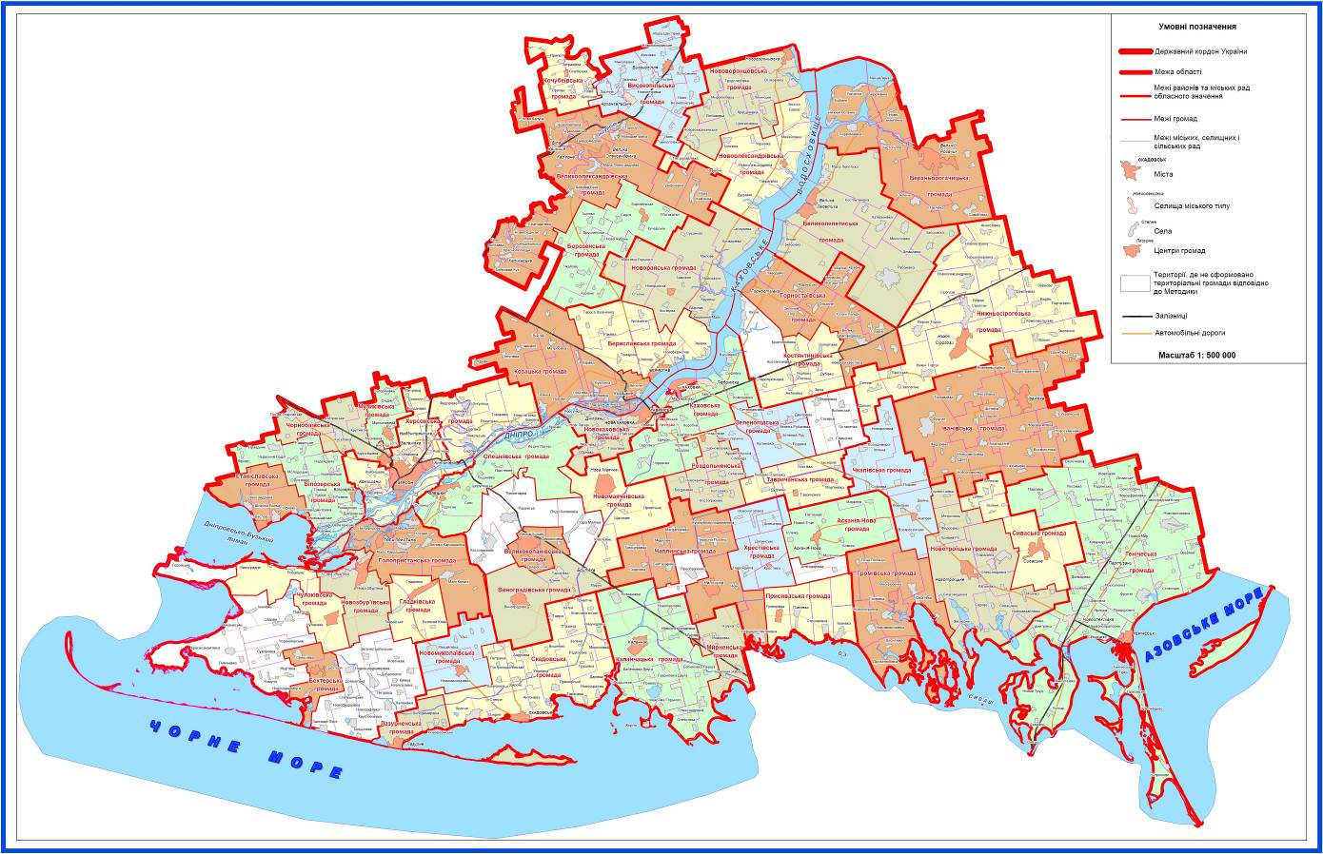
2. Перелік спроможних територіальних громад Херсонської області
Назва територіальної громади | Код населеного пункту - адміністративного центру територіальної громади згідно з КОАТУУ | Назва населеного пункту - адміністративного центру територіальної громади | Назви територіальних громад, що входять до складу спроможної територіальної громади | Назва району чи міста обласного значення, до якого входить адміністративний центр територіальної громади
Бериславська | 6520610100 | м. Берислав | Бериславська  Зміївська  Новобериславська  Раківська  Томаринська  Урожайненська  Шляхівська | Бериславський район
Новорайська | 6520685200 | с-ще Новорайськ | Новорайська  Качкарівська  Максимо-Горьківська Милівська  Новокаїрська  Степнянська  Червономаяцька | -“-
Козацька | 6520655400 | смт Козацьке | Козацька  Бургунська  Веселівська  Високівська  Кіровська  Львівська Одрадокам’янська  Ольгівська  Тягинська | -“-
Білозерська | 6520355100 | смт Білозерка | Білозерська  Дніпровська  Кізомиська  Надеждівська  Правдинська  Радянська  Томинобалківська | Білозерський район
Чорнобаївська | 6520387501 | с. Чорнобаївка | Чорнобаївська  Киселівська  Петрівська  Посад-Покровська | -“-
Музиківська | 6520383501 | с. Музиківка | Музиківська  Східненська | -“-
Станіславська | 6520386501 | с. Станіслав | Станіславська  Олександрівська Широкобалківська | -“-
Великолепетиська | 6521255100 | смт Велика Лепетиха | Великолепетиська  Демидівська  Катеринівська  Князе-Григорівська  Малолепетиська  Миколаївська  Рубанівська | Великолепетиський район
Великоолександрівська | 6520955100 | смт Велика Олександрівка | Великоолександрівська  Білокриницька  Білоусівська  Благодатівська  Бобровокутська Давидово-Брідська  Калінінська  Малоолександрівська  Новодмитрівська  Новокалузька  Новокам’янська  Новопавлівська  Старосільська  Трифонівська | Великоолександрівський район
Борозенська | 6520981001 | с. Борозенське | Борозенська  Брускинська Новокубанська  Чарівненська  Чкаловська | -“-
Верхньорогачицька | 6521555100 | смт Верхній Рогачик | Верхньорогачицька  Бережанська  Зеленівська  Первомаївська  Самійлівська  Ушкальська Чистопільська | Верхньорогачицький район
Високопільська | 6521855100 | смт Високопілля | Високопільська  Архангельська  Зарічненська  Іванівська  Малошестірнянська  Нововознесенська  Новомиколаївська Новопетрівська | Високопільський район
Кочубеївська | 6521881501 | с. Кочубеївка | Кочубеївська  Заградівська  Орлівська  Пригір’ївська | Високопільський район
Генічеська | 6522110100 | м. Генічеськ | Генічеська  Новогригорівська  Новодмитрівська Новоіванівська Новоолексіївська  Озерянська  Павлівська  Партизанська Петрівська  Плавська  Привільненська  Рівненська  Сокологірненська Стокопанівська  Стрілківська  Фрунзенська  Червонопрапорна  Чонгарська  Щасливцівська  Щорсівська | Генічеський район
Гладківська | 6522382001 | с. Гладківка | Гладківська  Таврійська | Голопристанський район
Новозбур’ївська | 6522384001 | с. Нова Збур’ївка | Новозбур’ївська  Старозбур’ївська | -“-
Чулаківська | 6522386001 | с. Чулаківка | Чулаківська  Рибальченська | -“-
Бехтерська | 6522380501 | с. Бехтери | Бехтерська  Олексіївська | -“-
Горностаївська | 6522655100 | смт Горностаївка | Горностаївська  Великоблаговіщенська  Заводівська  Козаче-Лагерська  Маринська  Ольгинська  Славненська  Червоноблагодатненська | Горностаївський район
Іванівська | 6522955100 | смт Іванівка | Іванівська  Агайманська  Балашівська  Благодатненська  Воскресенська  Дружбівська  Любимівська  Нововасилівська Новодмитрівська  Новомиколаївська  Новосеменівська  Першотравнева  Трохимівська  Українська  Шотівська | Іванівський район
Каланчацька | 6523255100 | смт Каланчак | Каланчацька  Гаврилівська  Новокиївська  Новопавлівська  Олександрівська  Привільська  Роздольненська | Каланчацький район
Мирненська | 6523255400 | смт Мирне | Мирненська  Червоночабанська | -“-
Роздольненська | 6523583801 | с. Роздольне | Роздольненська  Костогризівська Новокам’янська  Семенівська  Чорноморівська | Каховський район
Тавричанська | 6523585001 | с. Тавричанка | Тавричанська  Дудчинська  Заозерненська | -“-
Зеленопідська | 6523585501 | с-ще Зелений Під | Зеленопідська  Дмитрівська  Слобідська | -“-
Нижньосірогозька | 6523855100 | смт Нижні Сірогози | Нижньосірогозька  Анатолівська  Братська  Вербівська  Верхньосірогозька Верхньоторгаївська  Вільненська  Дем’янівська  Нижньоторгаївська Новоолександрівська  Новопетрівська  Першопокровська Сірогозька  Степненська | Нижньосірогозький район
Нововоронцовська | 6524155100 | смт Нововоронцовка | Нововоронцовська  Любимівська  Миролюбівська  Нововоскресенська Осокорівська  Хрещенівська | Нововоронцовський район
Новоолександрівська | 6524183901 | с. Новоолександрівка | Новоолександрівська  Біляївська  Гаврилівська  Дудчанська Золотобалківська  Михайлівська  Петропавлівська | -“-
Новотроїцька | 6524455100 | смт Новотроїцьке | Новотроїцька  Горностаївська  Новомихайлівська  Одрадівська  Олександрівська  Сивашівська  Федорівська | Новотроїцький район
Сиваська | 6524455500 | смт Сиваське | Сиваська  Дивненська  Зеленівська | -“-
Громівська | 6524481501 | с. Громівка | Громівська  Василівська Воскресенська  Новомиколаївська  Новопокровська  Сергіївська | -“-
Чкалівська | 6524485001 | с. Чкалове | Чкалівська  Володимиро-Іллінська Подовська | -“-
Скадовська | 6524710100 | м. Скадовськ | Скадовська  Антонівська  Красненська  Приморська  Птахівська  Радгоспненська  Таврійська  Тарасівська  Улянівська  Шевченківська  Широківська | Скадовський район
Лазурненська | 6524755500 | смт Лазурне | Лазурненська  Володимирівська | -“-
Новомиколаївська | 6524782501 | с. Новомиколаївка | Новомиколаївська  Михайлівська | -“-
Олешківська | 6525010100 | м. Олешки | Олешківська  Козаче-Лагерська Підстепненська  Солонцівська | Олешківський район
Великокопанівська | 6525080501 | с. Великі Копані | Великокопанівська  Абрикосівська | Олешківський район
Виноградівська | 6525081001 | с. Виноградове | Виноградівська  Брилівська  Тарасівська | -“-
Новомаячківська | 6525055700 | смт Нова Маячка | Новомаячківська  Щасливська  Ювілейна | -“-
Асканія-Нова | 6525455300 | смт Асканія-Нова | Асканія-Нова  Маркеєвська | Чаплинський район
Чаплинська | 6525455100 | смт Чаплинка | Чаплинська  Балтазарівська  Кучерявоволодимирівська  Магдалинівська  Першокостянтинівська  Скадовська  Червонополянська | -“-
Хрестівська | 6525481501 | с. Хрестівка | Хрестівська  Долинська  Новонаталівська  Надеждівська  Шевченківська | -“-
Присиваська | 6525481001 | с. Григорівка | Григорівська  Іванівська  Павлівська  Строганівська | -“-
Голопристанська | 6522300000 | м. Гола Пристань | Голопристанська  Великокардашинська  Малокопанівська | м. Гола Пристань
Каховська | 6523500000 | м. Каховка | Каховська  Василівська  Кам’янська  Коробківська  Любимівська  Малокаховська  Чорнянська | м. Каховка
Новокаховська | 6510700000 | м. Нова Каховка | Новокаховська  Дніпрянська  Райська | м. Нова Каховка
Таврійська | 6510770800 | м. Таврійськ | Таврійська | -“-
Херсонська | 6510100000 | м. Херсон | Херсонська  Антонівська  Дар’ївська  Зеленівська  Інгулецька  Комишанська  Микільська  Наддніпрянська  Степанівська  Садівська  Токарівська  Федорівська | м. Херсон
Костянтинівська | 6522683000 | с. Костянтинівка | Костянтинівська  Антонівська  Дубівська  Червонополянська | Горностаївський район

{Перспективний план в редакції Розпорядження КМ № 363-р від 31.05.2017; із змінами, внесеними згідно з Розпорядженням КМ № 678-р від 27.09.2017}

